Clowner utan Gränser startar projekt i Nigeria – I kriser behövs hoppet mest av allt

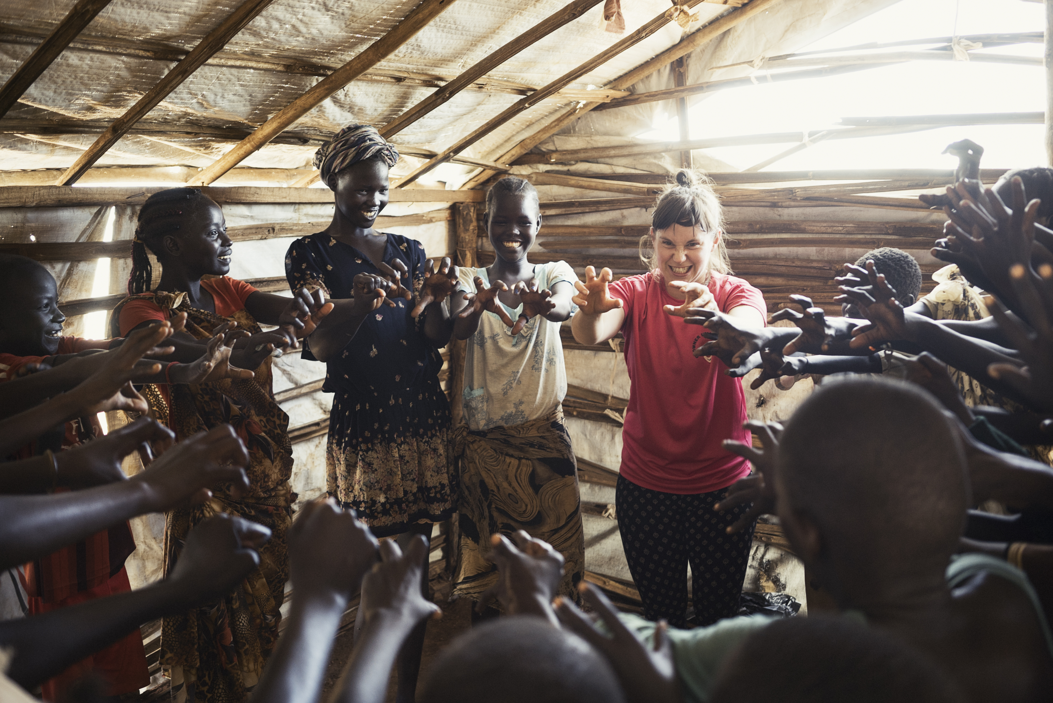
Artist Olivia Hultman på en tidigare turné i Sydsudan med Clowner utan Gränser. Foto: Alex Hinchcliffe.

Boko Harams attacker i Nigeria lämnar enorm förödelse efter sig och våldet i de nordöstra delarna av landet har tvingat över 2,2 miljoner människor på flykt från sina hem. Mer än hälften av de drabbade är barn. Barn som just nu tvingas växa upp i en av vår tids värsta humanitära kriser med rädsla för att dö, skadas eller förlora anhöriga. I de stora flyktinglägren har många förlorat sin barndom.

Det vill Clowner utan Gränser förändra och startar därför nu projektet Play for peace i Nigeria för att stärka barn och ungas psykiska välmående genom att minska stress och rädslor och sprida lek och hopp om framtiden. På så vis är vi långsiktigt med och skapar fred.

- Mitt i all oro för omvärlden värmer det min själ att Clowner utan Gränser nu har möjlighet att starta upp detta projekt i Nigeria och genomföra vår första turné till de drabbade områdena i norr. Efter att ha arbetat i krisområden i över 20 år vet vi att en av de saker som behövs allra mest i dessa situationer är hopp. Hopp om en ljusare framtid. Just det kommer vi arbeta för att sprida hos liten som stor som tvingats på flykt undan Boko Harams terror, säger Karin Tennemar, kommunikationsansvarig Clowner utan Gränser.

Utöver föreställningar i flyktinglägren kommer artisterna arbeta med barn och vårdnadshavare tillsammans för att genom kreativa workshops stärka tilliten och anknytningen dem emellan. Vi kommer dessutom också utbilda lokal personal och volontärer i våra metoder för att de ska få ringar på vattnet och sprida glädje till ännu fler barn.

Teamet består av Maria Nilsson, Olivia Hultman, Rebecca Seward den nigerianska artisten Adeola Omotosho. Turnén pågår 1–20/6 och finansieras av Radiohjälpens insamling Världens Barn och görs i samarbete med Terre des Hommes. Teamet finns tillgängliga för intervjuer.

Kontakt
Karin Tennemar, kommunikatör Clowner utan Gränser
karin.tennemar@skratt.nu
076-038 82 13

